附件：

云南省公务员考试免费线上公开课学习方式

一、报名方式

**报名方式一：点击链接进入报名界面**

报名链接：<http://19.offcn.com/class-163960/> 2020年云南省考滇峰直播集训营

**报名方式二：二维码报名，扫描下放二维码即可报名**



1. 登录或注册方式

**首先进行登录。**

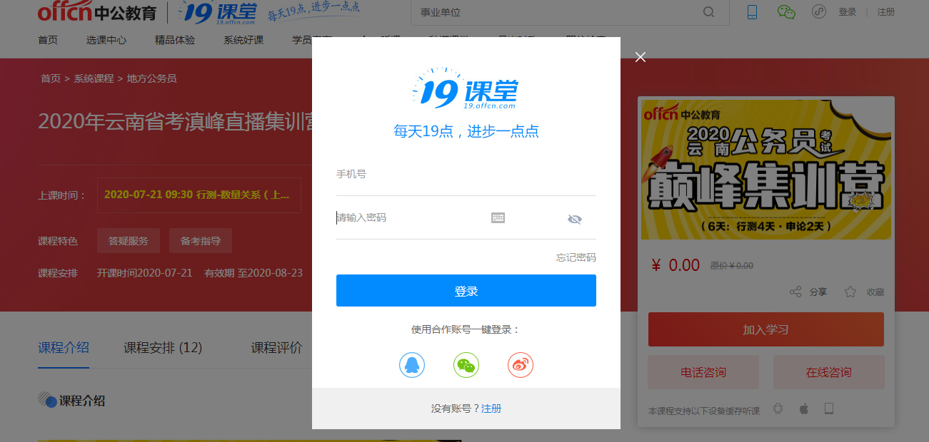

**登录后，点击加入学习，即报名成功。**

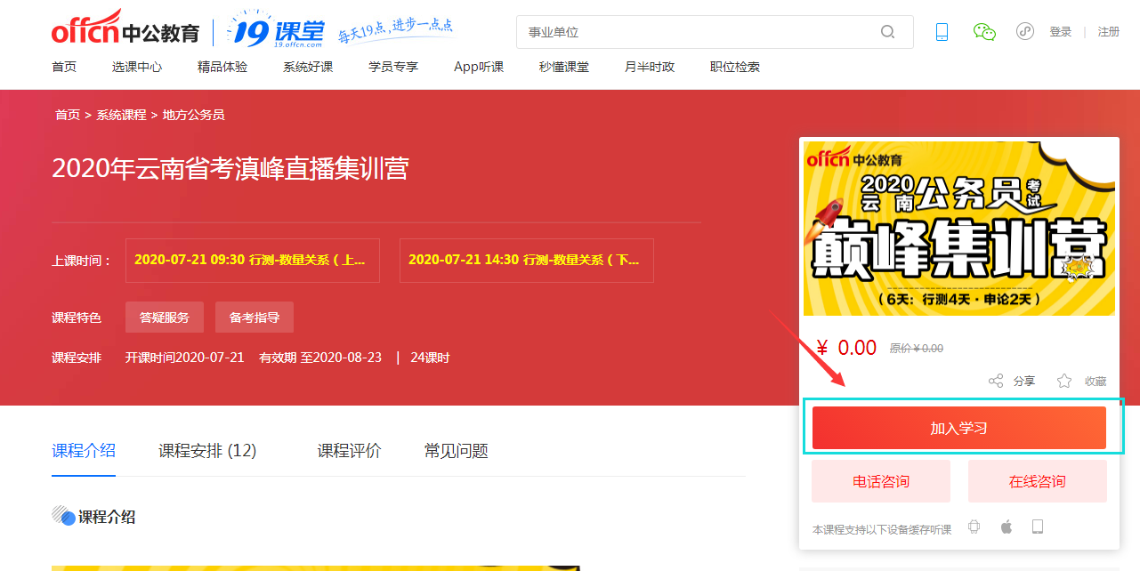

三、听课方式

**①电脑PC端听课方式**

打开听课链接：<http://19.offcn.com/class-163960/>

登录注册账号，点击右上角头像，进入【我的课程】，找到课程即可听课。

**②手机听课方式**

安卓手机在应用市场搜索【19课堂】下载安装软件（苹果手机在App Store下载），并登录已注册账号，找到【我的课程】，即可点击进入听课。

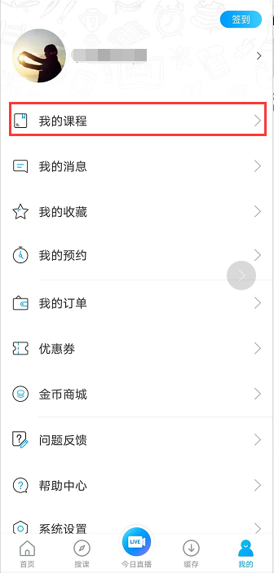

四、课程服务

学习过程中，若有疑问可致电详询或加入以下qq群，群里配备老师答疑，并定期上传备考资料。

电话：18387236836（苏老师）

群号：624986062

群二维码：